Группа показателей: учебная грамотность
Показатель: овладение навыками участия в совместной деятельности
Индикатор (диагностическое проявление):
Диагностическое задание:
сопоставлять свои суждения с суждениями других участников диалога (4.3)
Прочитайте тексты, ответьте на вопросы и выполните задания.

Школьники из нескольких населённых пунктов России обменялись данными многолетних метеонаблюдений, полученными на местных метеостанциях. Собранные ими данные представлены в следующей таблице.
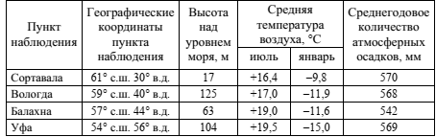

1. Учащиеся проанализировали собранные данные в целях выявления
зависимости между особенностями климата и географическим положением
пункта.
У всех учащихся выводы получились разные.
Кто из учащихся сделал верный вывод на основе представленных данных?
1) Алина: «Чем дальше на юго-восток, тем больше среднегодовое количество атмосферных осадков».
2) Сергей: «Чем дальше на юго-восток, тем больше среднегодовая амплитуда температуры воздуха».
3) Георгий: «Чем севернее, тем ниже температуры воздуха в январе».
4) Тамара: «Чем выше над уровнем моря расположен пункт, тем прохладней там в июле»

